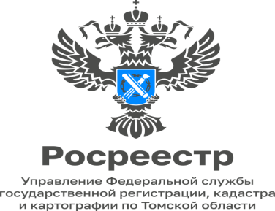

15.02.2023

Защита прав при сделках с недвижимостью

Управление Росреестра по Томской области напоминает собственникам объектов недвижимости о возможности дополнительной защиты своего имущества от мошеннических действий.
Снизить риск утраты права собственности в случае потери документов, долгосрочного отъезда или в случае, когда собственником недвижимости является престарелый гражданин, которого легче ввести в заблуждение, позволяет обращение собственника в Росреестр с заявлением о запрете осуществления регистрационных действий без его личного участия.
Каждый владелец недвижимого имущества может подать заявление о невозможности регистрации перехода, прекращения, ограничения права и обременения объекта недвижимости без его личного участия.
При подаче такого заявления в Единый государственный реестр недвижимости (ЕГРН) вносится соответствующая запись. Наличие такой записи в ЕГРН является основанием для возврата без рассмотрения заявления, представленного на государственную регистрацию прав на эту недвижимость другим лицом.
«Теперь запретить сделки с недвижимостью без личного присутствия можно и через Госуслуги. Чтобы подать такое заявление, нужна подтвержденная учетная запись на Госуслугах и приложение «Госключ» с усиленной квалифицированной электронной подписью (УКЭП)», - рассказала руководитель Управления Росреестра по Томской области Елена Золоткова.
УКЭП оформляется бесплатно прямо в приложении, для этого нужен загранпаспорт нового образца и телефон с Near Field Communication (NFC) – модулем (технология беспроводной передачи данных малого радиуса действия, позволяющей обмениваться данными между устройствами). Когда запись о невозможности госрегистрации внесут в ЕГРН, заявителя уведомят об этом через личный кабинет на Госуслугах.
Также заявление о невозможности регистрации без личного участия собственника можно подать лично в любом офисе МФЦ и в электронном виде через личный кабинет официального сайта Росреестра.

